МИНИСТЕРСТВО НАУКИ И ВЫСШЕГО ОБРАЗОВАНИЯ РОССИЙСКОЙ ФЕДЕРАЦИИ

федеральное государственное автономное образовательное учреждение высшего образования

«САНКТ-ПЕТЕРБУРГСКИЙ ГОСУДАРСТВЕННЫЙ УНИВЕРСИТЕТ   
АЭРОКОСМИЧЕСКОГО ПРИБОРОСТРОЕНИЯ»

ИНСТИТУТ НЕПРЕРЫВНОГО И ДИСТАНЦИОННОГО ОБРАЗОВАНИЯ

|  |
| --- |
| КАФЕДРА 43 |

ОЦЕНКА

ПРЕПОДАВАТЕЛЬ

|  |  |  |  |  |
| --- | --- | --- | --- | --- |
| Старший преподаватель |  |  |  | Путилова Н.В. |
| должность, уч. степень, звание |  | подпись, дата |  | инициалы, фамилия |

|  |
| --- |
| ОТЧЕТ О ЛАБОРАТОРНОЙ РАБОТЕ |
| Хранимые процедуры |
| по дисциплине: Проектирование баз данных |

РАБОТУ ВЫПОЛНИЛ

|  |  |  |  |  |  |
| --- | --- | --- | --- | --- | --- |
| СТУДЕНТ ГР. № | Z9431 |  | 02.05.2022 |  | Пайвин А.А. |
|  | номер группы |  | подпись, дата |  | инициалы, фамилия |
| Студенческий билет № | 2018/4265 | |  |  |  |

Санкт-Петербург 2022

Задание

В соответствии с вариантом №14, создать в базе данных хранимые процедуры, реализующие:

— вставку с пополнением статей и категорий (вставляется информация об операции, если указанная статья или категория отсутствуют в БД, они добавляются в соответственные таблицы) (получаем ссылку на внешний ключ по значению данного из родительской таблицы)

— удаление с очисткой (после удаления записи из таблицы операций проверяется наличие других записей в таблице операций по этой же статье, если удаленная запись по данной статье была единственной, удаляем статью, а если по данной категории статья была единственной, удаляем категорию);

— каскадное удаление (перед удалением категории удаляются записи в таблицах операций и статей по этой категории);

— вычисление и возврат значения агрегатной функции (количество операций);

— формирование статистики во временной таблице (доходы-расходы, и для каждой категории: количество статей, количество операций, общая сумма).

14) Калькулятор бюджета физического лица: категория дохода (продажа, зарплата), категория расхода (еда, счета за КУ, здоровье …), статьи дохода и расхода, дата расхода/дохода. Категория- более общее понятие чем статья. Например категория- еда, а статьи в ней мясо, рыба, вкусное к чаю, а конкретный расход «печенье «курабье» к чаю 11.09»

а. все расходы категорий, которые относятся к медицине (содержат слово «мед», но не являются мѐдом)

б. месяц, в котором были статьи дохода от работы и от аренды (сдачи в аренду)

в. категория доходов, по которой нет статей

г. категория, по которой были наибольшие расходы в прошлом году

д. категория, по которой не было расходов в январе, но были в феврале

е. категория расхода, по которой траты были во всех месяцах 2021 года

ж. месяц, в котором были расходы максимального количества статей

Физическая модель базы данных

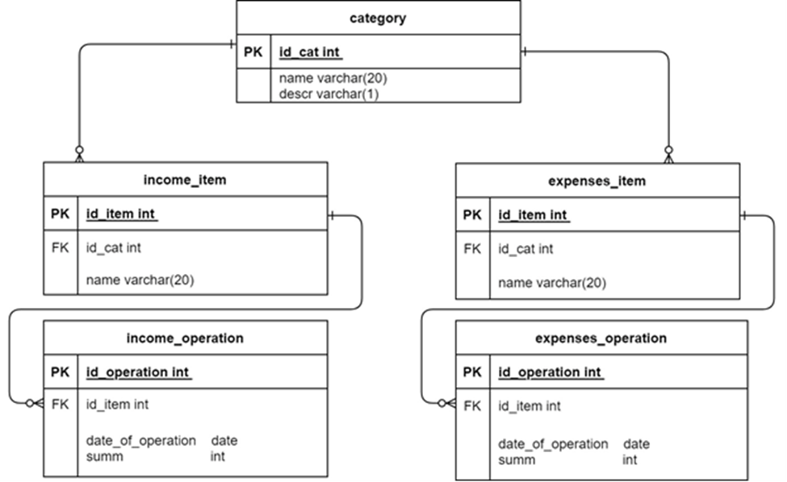

Выполнение работы

Процедура вставки операции расхода с пополнением таблицы статей расходов и таблицы категорий

delimiter //

create procedure new_ex_op

(IN total INT,

IN name_op varchar(20),

IN name_item varchar(20),

IN name_cat varchar(20))

begin

declare id_cat_new int;

declare id_item_new int;

declare id_op_new int;

if not exists(select * from category where name=name_cat and descr = '-')

then

begin

insert into category(name, descr) values(name_cat, '-');

set id_cat_new = (SELECT LAST_INSERT_ID());

end;

else select id_cat into id_cat_new from category where name=name_cat and descr = '-';

end if;

if not exists(select * from expenses_item where name=name_item and id_cat = id_cat_new)

then

begin

insert into expenses_item (name, id_cat) values(name_item, id_cat_new);

set id_item_new = (SELECT LAST_INSERT_ID());

end;

else select id_item into id_item_new from expenses_item where name=name_item and id_cat = id_cat_new;

end if;

insert into expenses_operation (name, summ, id_item) values(name_op, total, id_item_new);

end//

delimiter ;

Текст вызова процедуры:

call new_ex_op(15000, 'Смартфон', 'Гаджеты', 'Техника');

Процедура удаления операции расхода с очисткой статьи расхода и категории

delimiter //

create procedure del_ex_op_clear_item_cat(IN id_op_del int)

begin

declare id_item_del int;

declare id_cat_del int;

select id_item into id_item_del from expenses_operation where id_operation = id_op_del;

delete from expenses_operation where id_operation = id_op_del;

if not exists(select * from expenses_operation where id_item = id_item_del)

then begin

select id_cat into id_cat_del from expenses_item where id_item = id_item_del;

delete from expenses_item where id_item = id_item_del;

if not exists(select * from expenses_item where id_cat = id_cat_del)

then delete from category where id_cat = id_cat_del;

end if;

end;

end if;

end;//

delimiter ;

Текст вызова процедуры:

call del_ex_op_clear_item_cat(33);

Процедура каскадного удаления категории расхода

delimiter //

create procedure del_ex_cat_cascade(IN id_cat_del int)

begin

if(select descr from category where id_cat = id_cat_del) = '-'

then begin

delete from expenses_operation where id_item in

(select id_item from expenses_item where id_cat = id_cat_del);

delete from expenses_item where id_cat = id_cat_del;

delete from category where id_cat = id_cat_del;

end;

end if;

end;//

delimiter ;

Текст вызова процедуры:

call del_ex_cat_cascade(4);

Процедура вычисления количества операций расхода

delimiter //

create procedure count_ex_op(OUT cnt_ex_op int)

begin

select ifnull(count(id_operation),0) into cnt_ex_op from expenses_operation;

end;//

delimiter ;

Текст вызова процедуры:

call count_ex_op( @cnt);

select @cnt;

Процедура формирования статистики во временной таблице (доходы-расходы, и для каждой категории: количество статей, количество операций, общая сумма).

delimiter //

create procedure money_stat()

begin

create temporary table if not exists m_stat

(

id_stat int not null auto_increment primary key,

descr varchar(1) not null,

id_cat int not null,

name_cat varchar(20) not null,

cnt_item int default 0,

cnt_op int default 0,

summ int default 0

);

insert into m_stat(descr, id_cat, name_cat, cnt_item)

select category.descr, category.id_cat, category.name, ifnull(count(category.id_cat),0)

from category join income_item on category.id_cat = income_item.id_cat group by category.id_cat;

update m_stat set cnt_op = ifnull((select count(category.id_cat)

from category join income_item on category.id_cat = income_item.id_cat

join income_operation on income_item.id_item = income_operation.id_item

where category.id_cat = m_stat.id_cat group by category.id_cat),0) where descr = '+';

update m_stat set summ = ifnull((select sum(summ) from category

join income_item on category.id_cat = income_item.id_cat

join income_operation on income_item.id_item = income_operation.id_item

where category.id_cat = m_stat.id_cat group by category.id_cat),0) where descr = '+';

insert into m_stat(descr, id_cat, name_cat, cnt_item)

select category.descr, category.id_cat, category.name, ifnull(count(category.id_cat),0)

from category join expenses_item on category.id_cat = expenses_item.id_cat group by category.id_cat;

update m_stat set cnt_op = ifnull((select count(category.id_cat)

from category join expenses_item on category.id_cat = expenses_item.id_cat

join expenses_operation on expenses_item.id_item = expenses_operation.id_item

where category.id_cat = m_stat.id_cat group by category.id_cat),0) where descr = '-';

update m_stat set summ = ifnull((select sum(summ) from category

join expenses_item on category.id_cat = expenses_item.id_cat

join expenses_operation on expenses_item.id_item = expenses_operation.id_item

where category.id_cat = m_stat.id_cat group by category.id_cat),0) where descr = '-';

select descr as 'Описание',

name_cat as 'Категория',

cnt_item as 'Кол-во статей',

cnt_op as 'Кол-во операций',

summ as 'Сумма' from m_stat;

select (select sum(summ)from m_stat where descr = '+') -

(select sum(summ)from m_stat where descr = '-') as 'Доходы минус расходы';

drop table m_stat;

end;//

delimiter ;

Текст вызова процедуры:

call money_stat();

Наборы данных, возвращаемые хранимыми процедурами

Процедура вставки операции расхода с пополнением таблицы статей расходов и таблицы категорий

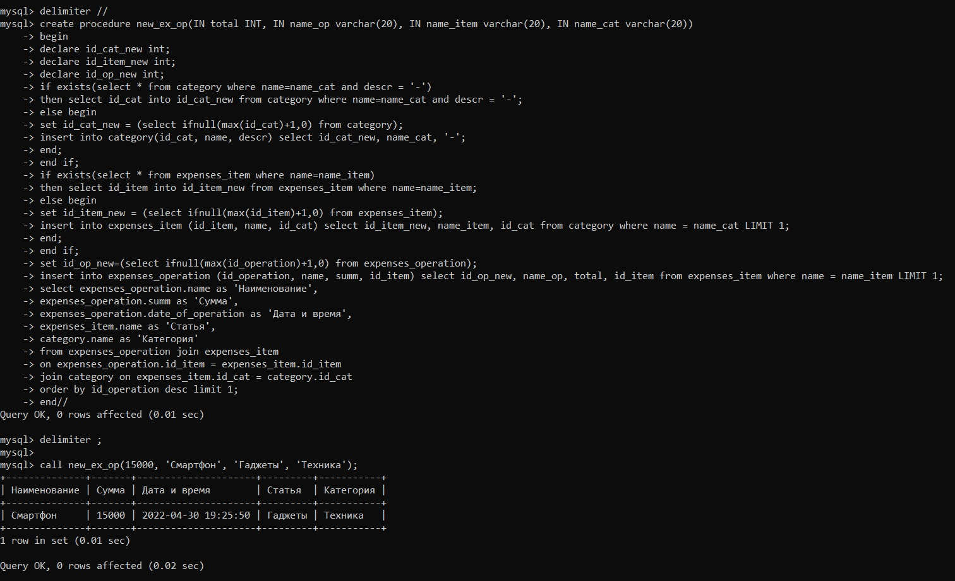

рисунок 1

Процедура удаления операции расхода с очисткой статьи расхода и категории, после удаления проверяем наличие статьи по id

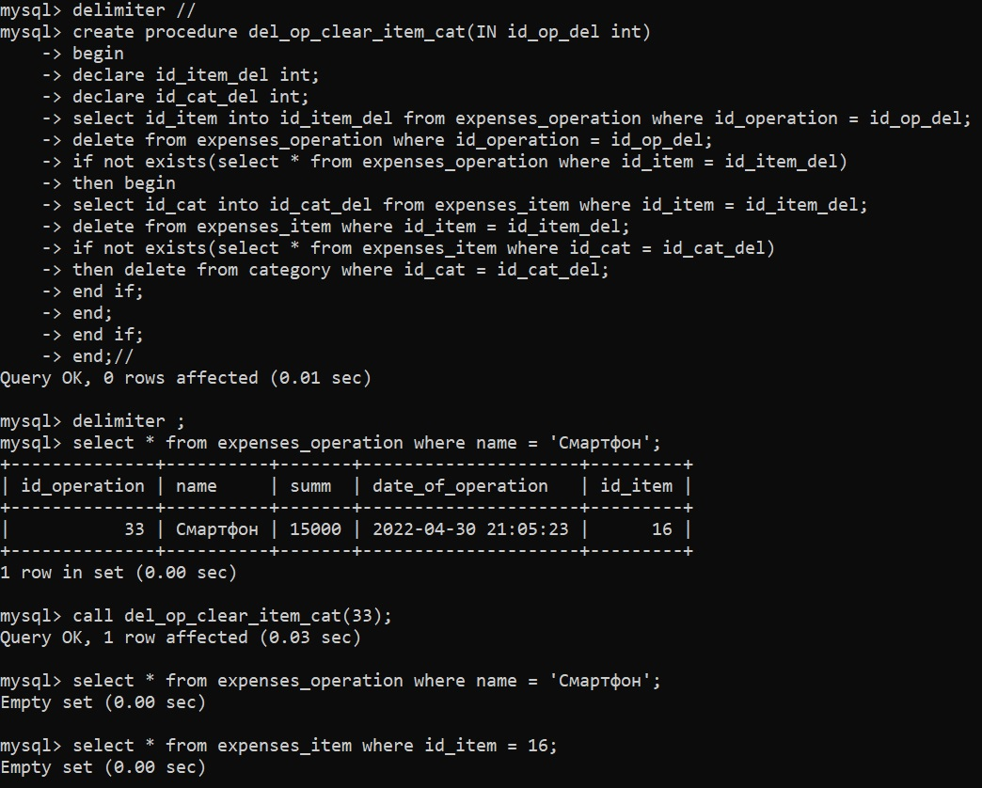

рисунок 2

Видим, что статья смартфона удалена

Проверим наличие категории «Техника»

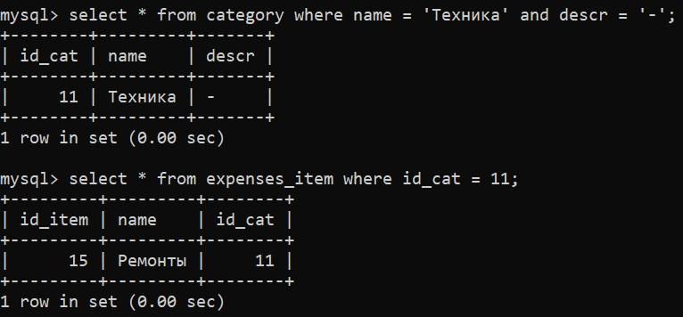

рисунок 3

Категория «Техника» не удалилась, так как по ней существует статья «Ремонты»

Процедура каскадного удаления категории расхода

Удалим категорию с id, равным 4

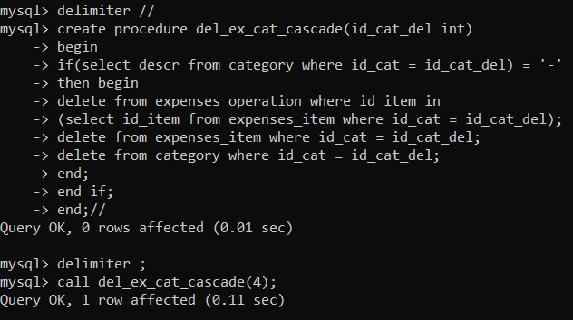

рисунок 4

Проверим правильность удаления, выведем содержимое таблиц категорий, статей расходов, и операций расходов

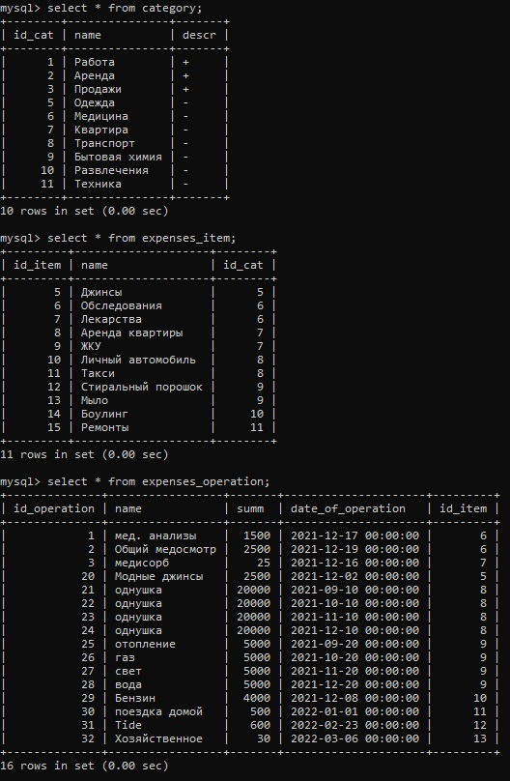

рисунок 5

Убеждаемся, что каскадное удаление выполнено правильно.

Процедура вычисления количества операций расхода

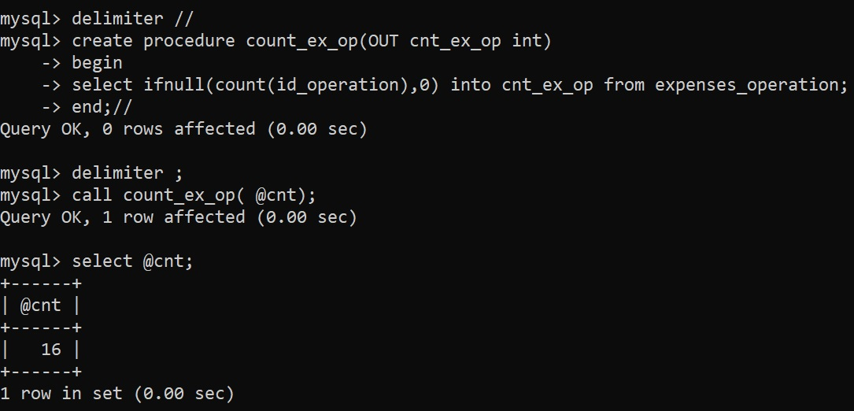

рисунок 6

Процедура формирования статистики во временной таблице (доходы-расходы, и для каждой категории: количество статей, количество операций, общая сумма).

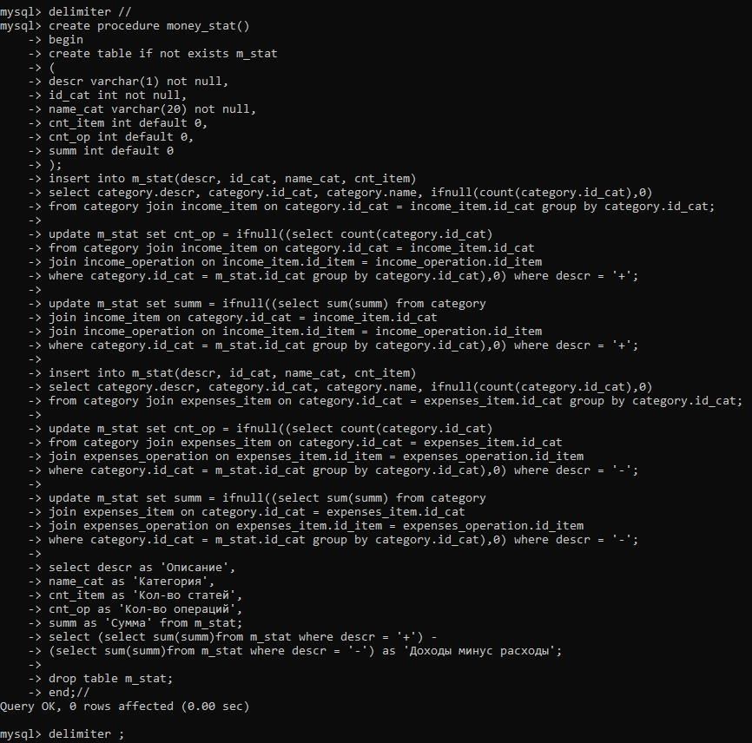

рисунок 7

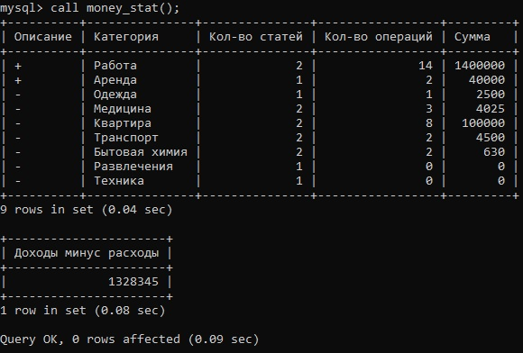

рисунок 8